XX356 Scheda creata il 17 aprile 2024
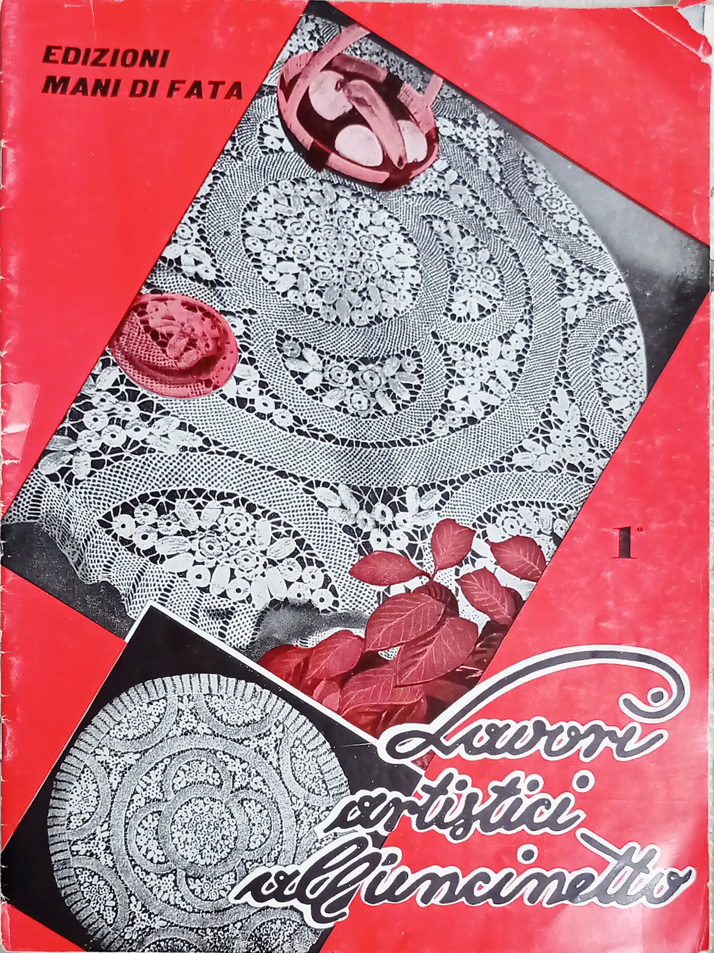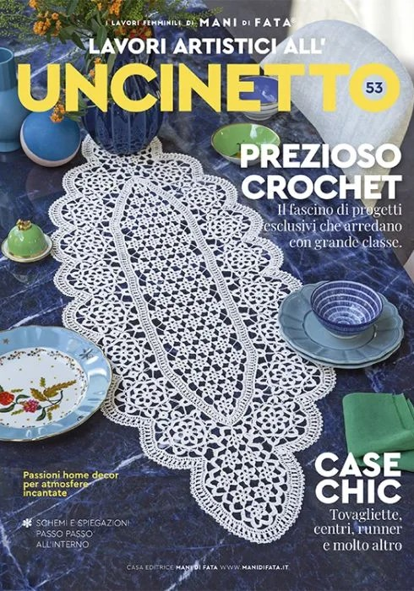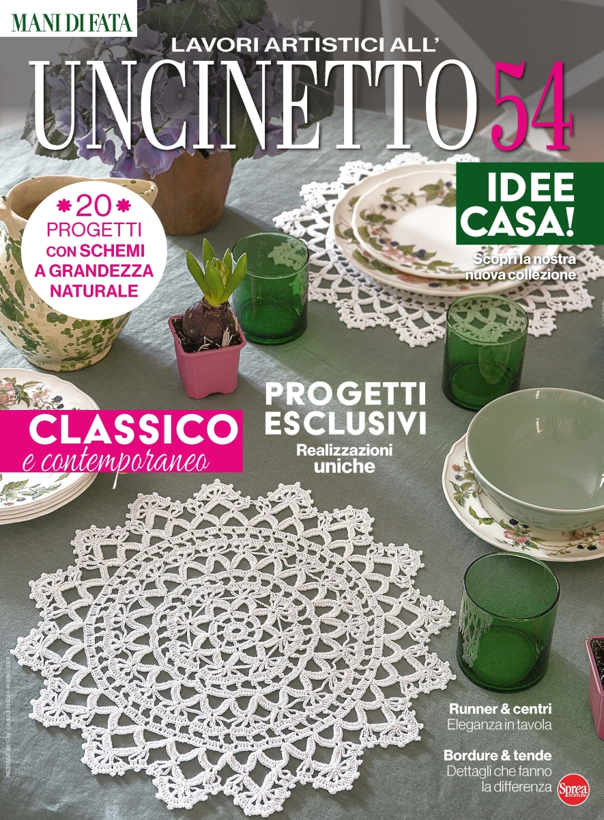
Descrizione storico-bibliografica
I *lavori artistici all'uncinetto. – 1-53. - Milano : Mani di fata, [1968-2023?]. – 53 volumi. ((Annuale. - CFI0394847
Varianti del titolo: I *lavori femminili di Mani di fata. I *lavori artistici all'uncinetto; *Mani di fata. Lavori artistici all’uncinetto

*Mani di fata. Artistici. - N. 1 (apr.-mag.)- . - Cernusco sul Naviglio : Sprea, 2024- . - volumi : ill. ; 29 cm. ((Bimestrale. – Il n. 1 è il n. 54 di I lavori artistici all’uncinetto. - ISSN 0025-2131. - CFI1124359

Soggetto: Lavori all’uncinetto – Periodici

